BIRCOprotect 200 Rinne Nr. 4 0,5% Gefälle l/b/h 1000/330/325-330mm feuerverzinkte 4mm-Massivstahlzarge C...

BIRCO

Eigenschaften

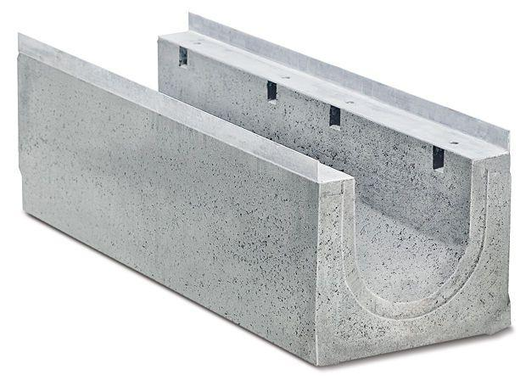

GTIN:

4037084110277

HAN:

042204

Ausführung Rinne

Kastenrinne

Form

gerade Rinne

Werkstoff

Stahl

Breite (mm)

330,00

Einbaubreite (mm)

335,00

Höhe (mm)

325,00 - 330,00

Länge (mm)

1.000,00

Belastungsklasse

A 15, B 125, C 250, D 400, E 600, F 900

Neigung Gefälle (%)

0,50

Nennweite DN

200,00

Zusatzinformationen

Feuerverzinkte Combi-Verschluss-Massivstahlzarge, einsehbahre Dichtungsfuge